Завдання міського конкурсу знавців української мови
«Філолог-ерудит» для учнів 7 класу

- Визначте частиномовну приналежність слів, зазначених на розі достатку. Розфарбуйте розмальовку, скориставшись підказками.
2. Обведіть номери пісень, де можемо спостерігати порушення акцентуаційних норм.
А) «Як би не бУло» (гурт «Океан Ельзи», пісня «Холодно»).
Б) «ВИла на місяць новИй молода вовчиця» (Олег Винник, пісня «Вовчиця»).
В) «ГІлля калин похилилося... Мамо, кому ж ви молилися?» (гурт «Океан Ельзи», пісня «Не твоя війна»).
Г) «А ти пливеш у човні, і так спокійно мені. Тебе несе течіЯ – ти нічиЯ» (Alekseev, пісня «А я пливу»).
Ґ) «Врятуюсь від слів твоїх – буду цілА. За рік образ не складу цІну я» (гурт «Казка», пісня «Плакала»).
3. На першому етапі конкурсного випробування Ектор Хіменес-Браво дав завдання: учасникам 3-х команд у супермаркеті треба придбати продукти, назви яких належать до невідмінюваних іменників іншомовного походження. Команда синіх має покласти до кошика продукти, назви яких належать до жіночого роду, червоних – середнього, жовтих – чоловічого.
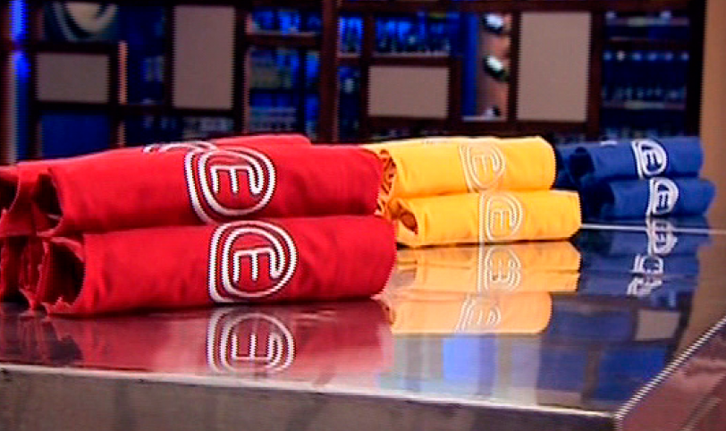
Допоможіть командам набрати якомога більше продуктів до кошиків.
 | 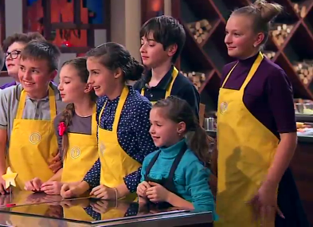 | 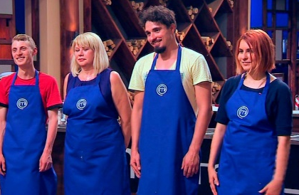
СЕРЕДНІЙ РІД | ЧОЛОВІЧИЙ РІД | ЖІНОЧИЙ РІД
ківі | пармезан | салямі
4. Як правильно написати числівники 6666 і 7777 у формі орудного відмінка?
А) шістьома тисячами шістидесятьома шістдесятьма шістьма; сімома тисячами сьомастами сімдесятьма сімома;
Б) шістьма тисячами шістьмастами шістдесятьма шістьма; сімома тисячами сьомастами сімдесятьма сімома;
В) шістьма тисячами шістьмастами шістдесятьма шістьма; сімома тисячами семистами сімдесятьма сімома;
Г) шістьма тисячами шістьмастами шістдесятьма шістьма; семи тисячами сьомастами сімдесятьма сімома;
Д) ваш варіант ________________________________________ __________________________________________________________
5. Ви маєте змогу відчути себе вчителем. Виправлення зробіть у тексті.

На Запорозькій січи судно будівництво з давна росвивалось і досягло високого уровня і досконалості. Казацькі майстри-корабельники славилися і за межами україни. Їх часто приглашали і до москви що б вони навчали корабельному ділу. Одну чайку зпоруджувало в продовж пів місяця понад шестидесят людей. Запорозькі чайки були довжиною п'ятнадцять – двадцять два метра, висотою не більш чотири метра, а шириною – шість метрів. Човен брав на борт сорок-шісдесят казаків.
6. Відповідаючи на уроці, Даринка сказала, що слово «цуценятко» належить до ІV відміни. Учителька виправила її. Даринка здивувалася, оскільки серед винятків із правила такого слова не вчила. Про що забула учениця?
А) слово «цуценятко» належить до І відміни;
Б) -ят- у слові «цуценятко» не є суфіксом;
В) слово «цуценятко» належить до ІІІ відміни;
Г) незважаючи на те, що слово «цуценятко» має суфікс -ят-, але закінчення в нього –о, отже, це іменник ІІ відміни.

7. Розфарбуйте помаранчевим (жовтим, жовтогарячим) кольором ділянки в розмальовці, у яких речення записані з помилками (підкресліть помилки), зеленим – без.
8. До поданих іменників доберіть дієслова (по 1) та запишіть словосполучення.
Лопатою копають, ножицями ріжуть. А яку роботу виконують за допомогою предметів, зазначених нижче?
серпом
плугом
сокирою
клеєм
лобзиком
граблями
9. Неправильним є твердження
А) Слово «нісенітниця» утворене шляхом злиття сполучення слів в одне слово.
Б) «Гнати» та «жену» − це форми одного слова.
В) У словах «неміч», «неборак» немає префікса.
Г) У словах «весело», «пальто» немає закінчення.
Д) Слова «прибічник», «передпліччя» утворені однаковим способом.

10. На уроках трапляються різноманітні кумедні ситуації. Запишіть короткий діалог-веселинку (2-4 репліки), пригадавши історію з будь-якого уроку або вигадавши власну.

Зразок
Коли помилок менше
- Микито, у твоєму диктанті аж десять грубих помилок. Чи не могло б їх бути менше?
- Могло б, якби диктант був коротшим.
_______________________________

____________________________________________________________________________________________________________________________________________________________________________________________________________________________________________________________________________________________________________________________________________________________________________________________________________________________________________________________________________________________________________________________________________________________________________________________________

